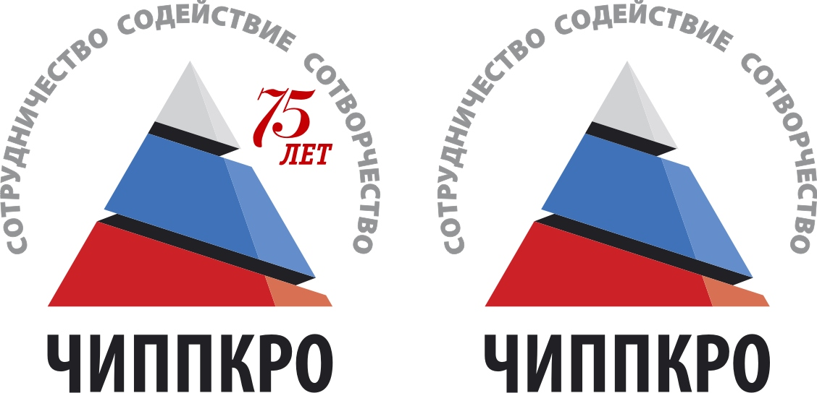
Министерство образования и науки
Челябинской области
Государственное бюджетное образовательное учреждение дополнительного профессионального образования «Челябинский институт переподготовки и повышения квалификации работников образования»
( ГБОУ ДПО ЧИППКРО)
Красноармейская ул., д. 88, Челябинск, 454091
Тел/факс (351) 263-89-35, (351) 263-97-46
E-mail: chidpopr@chel.surnet.ru
Сайт: www.ipk 74.ru
ОКПО 49128823, ОГРН 1037403859206
ИНН \ КПП 7447041828 \ 745301001
Руководителям муниципальных органов управления образованием
Руководителям образовательных учреждений

____________ № _________

┌ ┐
О курсах повышения квалификации

Информационное письмо
ГБОУ ДПО «Челябинский институт переподготовки и повышения квалификации работников образования» проводит набор слушателей - работников сферы образования на курсы повышения квалификации по программе «Современные образовательные технологии. Инновационные подходы к организации техносферы деятельности общеобразовательных организаций и организаций дополнительного образования». Программа рассчитана на 72 часа. По завершению программы курса обучения слушателям выдаются удостоверения установленного образца о повышении квалификации. Форма обучения: очно–дистанционная.
Основная часть программы повышения квалификации (40 часов, в течение рабочей недели) осуществляется в форме стажировки на базе Муниципального автономного учреждения дополнительного образования детей Дворца пионеров и школьников им. Н.К. Крупской г. Челябинска (далее – МАУДОД ДПШ), являющегося Федеральной стажировочной площадкой по распространению на территории Российской Федерации современных моделей успешной социализации детей.
Наполняемость группы: 12 человек, возможно обучение школьными и муниципальными командами. В учебный план курса входят темы, востребованными педагогами-практиками в условиях реализации современных образовательных технологий:
современные представления педагогической, методологической системы о политехническом образовании детей;
организация образовательного пространства для успешной реализации конструктивной деятельности: оборудование кабинета; охрана труда;
знакомство с конструктором Lego; обучающее Легоконструирование: планирование продуктивного занятия (конспект занятия); основные узлы и варианты креплений; конструирование, работа по схемам и без них;
начальное знакомство с образовательной робототехникой. Механические свойства LEGO, WeDo: конструирование и программирование.
организация проектной деятельности через конструирование: коллективный проект; составление шаблонов конструкций
образовательная роботехника: LEGO Mindstorms NXT; основы конструирования и программирования роботов; конструирование и программирование на базе инновационного конструктора нового поколения Lego EV3; принципы работы различных датчиков; программирование в различных программных средах.
Курсы повышения квалификации платные. Цена одного слушателя 8753,78 рублей. Командировочные расходы за счет направляющей стороны.
Оплату за обучение могут вносить как физические лица, так и юридические лица. Форма договора высылается по факту подачи заявки на курсы повышения квалификации.
Сроки начала обучения планируются с 19 апреля 2014 года.
Заявку на участие в курсах повышения квалификации в 2014 году можно подать по форме (прилагается) на электронный адрес:beskrovnaya_iv@ipk74.ru. Информационное сопровождение курсов: сайт Детское творчество в Челябинске http://dt74.chel-dpsh.ru/index.php/ru/fsp
По организационным вопросам обращаться: Лямцева Елена Валерьевна (тел.:+79080557129, e-mail: lamcevaev@gmail.com)

Ректор Кеспиков В.Н.

Солодкова, 2640125

Форма заявки

Фамилия Имя Отчество | Должность | Место работы | Контактный телефон, электронный адрес | Плательщик юридическое, физическое лицо (нужное подчеркнуть)

